1. **第一次拆开包装，先开机6小时以上**

首先插上 USB 充电器，**放置在室外通风良好处，连续开机 6 小时以上**，目的是让探头自己加热，把包装袋子里的塑料味散掉。这个过程中 TVOC 数值和甲醛数值会逐步降低，这是探头自己预热清除污染物的正常过程。

1. **开机>6 小时后，保持开机状态，进行首次室外调0**

VOC 和甲醛传感器已经出厂校准，考虑到操作难度，用户不需要校准。

CO2传感器需要用户校准。请在开机 6 小时后，保持开机状态，再放置室外 30 分钟（最好是阴凉处）等到数值降到最低后。

此时同时按住 1、 2 号侧键，听到“哔”的一声，松手后。此时屏幕右下角提示正在校准: “CALI…”

如果校准成功会显示CALI OK字样，如果提示Failed，重新校准直至出现CALI OK。

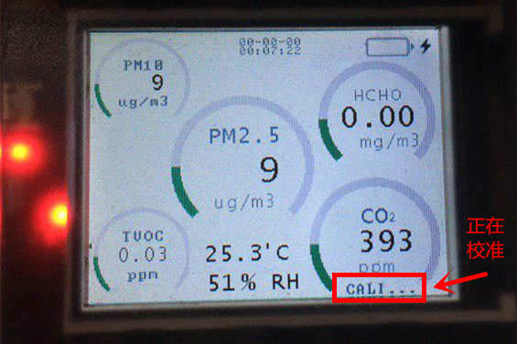

屏幕右下角提示”CALI…” 正在校准

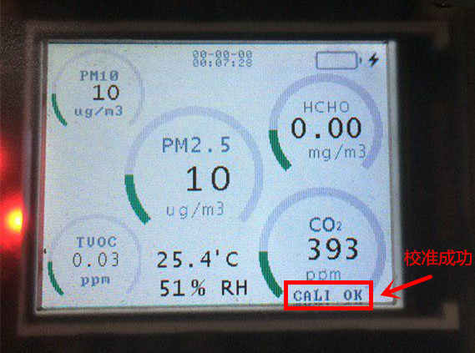

屏幕右下角提示“CALI OK” 校准成功

此步骤是为了让机器获得洁净的背景空气值。就像天平和电子秤的调零一样，必须做。是为了消除长期漂移的。 调好之后就可以使用了，以后每隔 3 个月可以做一次。 平常使用，无需每次调零。开机 10 分钟后，读数即可。

**平常如何测试？**

先开机 10 分钟（在任何地方），之后就可以看数据了

**如何准确测试甲醛？**

1、先室内通风  
2、关闭门窗 12 小时 （最好是房里没人）  
3、请勿使用香水，面霜，面乳，炒菜，做饭，这样的人为化学物质。以免干扰使得数值偏高。

**TVOC 怎么一直都是 0？**

1. 原因是您没有做机器的首次调零，或者开机时间不够就错误调零。请按照上面的步骤，在室外重新调零。
2. **如果已经正确调零，则无需担心。**

**TVOC 怎么开始 3.0 正常吗？**

TVOC 探头需要预热，一般开机 10 分钟后，预热完毕。因此在过程中， 可能是从 3.0mg 逐步往下降，直到稳定。这个是正常现象。请开机 10 分钟后， 再看数据。

**HCHO 甲醛数值突然很高？**

晚间吃过晚饭后测试，数值会偏高，原因是烹饪过后，房内有机物积累过多导致。  
如果遇到突然甲醛升高的情况，要注意环境里是否有炒菜，酒精，香水（香氛气体），吸烟，等干扰。测试甲醛的时候，需要避免上面这些人为的交叉干扰因素。测试建议先通风，然后将室内密闭 12 小时。测试未入住的房间，效果最佳。

**HCHO 甲醛是 0.08~0.09 能入住吗？**

如果测试的房间，是在晚上，而且是已经有人入驻的房间了。那么这个值可能是房间密闭太久，或者烹饪的油烟，和空气不流通导致的化学干扰。一般通过彻底换风，可以降到 0.05，是可以放心入住的。无需担心。而如果是新家，没人入驻，没有任何人为干扰，数值就是 0.09，甚至超过 0.1 的话，则可先不入驻，通风一段时间在考虑入驻。

**零件没插好？怎么检查？**

零件采用热插拔设计，如果某个探头没有插好，该传感器的圆环会一直转圈。

**连接WIFI配置**

1. 打开手机APP，点右上角的“+”号添加按钮， 点击一键配置

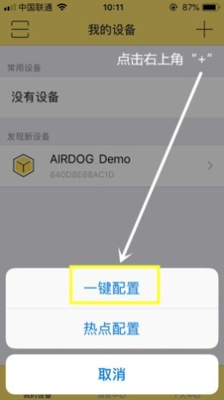

1. 输入当前连接的WIFI的帐号，密码，点击密码右边的眼睛可以查看密码明文

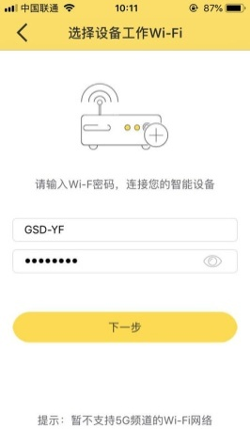

1. 点击下一步， 出现设备状态确认页面：

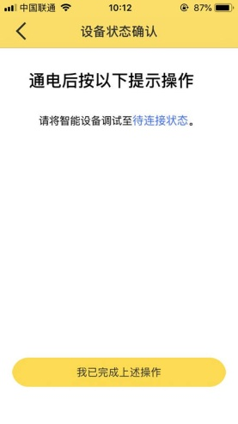

1. 此时，长按住设备侧面第一个按键，出现“WIFI Conn…”字符， 表示机器正在等待WIFI连接

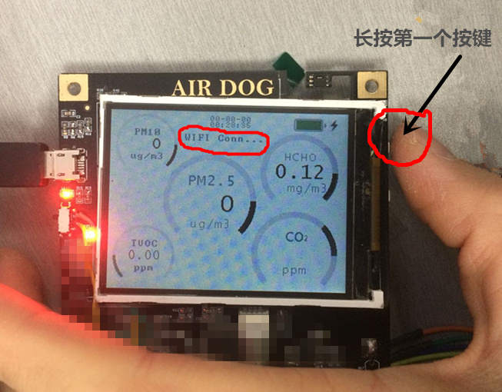

1. 完成按键操作后，点击APP页面的“我已完成上述操作”， 进入设备连接界面，等待连接

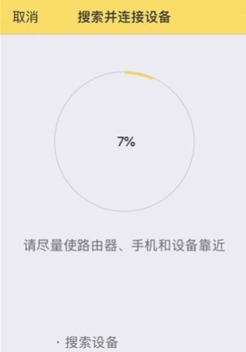

1. 如果连接成功后，会提示“配置成功”， 同时设备列表界面出现设备

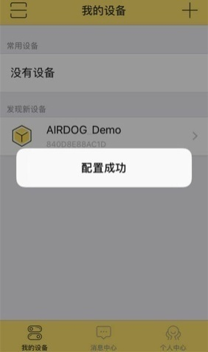

1. 如果配置失败或超时，请检查是否有以下问题，请重试，如果还不行，请联系客服。
2. WIFI 帐号，密码带中文字符，或特殊符号（如——, 中文标点符号等）。 需要修改为英文字符或数字，英文标点符号等。比如 “ww——”就不行，因为是中文连字符号“——”， “ww__” 就可以， 下划线就可以。
3. WIFI 信号太弱等。

**注意事项：**

* 直立使用时，放在平面上即可，小心摔落，外壳为亚克力材质，需要保护
* 移动测试时不要手握机器右侧，可用左手握左侧，以免影响甲醛
* 不要放到床上使用
* 首次开机需要预热30分钟，此后每次开机预热10分钟即可
* 测甲醛需要提前关闭门窗12小时后再测，按国标GB/T18883要求
* 请勿向传感器吹入污染物，容易造成传感器过载，传感器将很难恢复零点
* 出现上述情况需手动校正0点
* 扬尘，浮尘（沙砾）等非雾霾天气会干扰激光探测器。此时PM2.5的值误差会偏离。
* 请勿短路电池左右两侧的两极，请勿置于高热等环境
* 远离硅蒸汽，洗发水，酒精，厨房炒菜等环境
* 首次开机因机器包装里有异味，会影响开机数值，需要开机6小时，散发探头吸收的异味，之后再做测试。
* 请勿收到机器后立即进行探头调零。充分开机预热很重要。

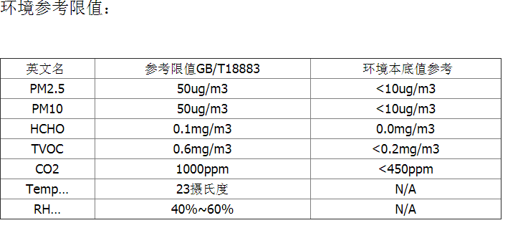

AIRDOG 测试项目

|  |  |  |  |  |  |
| --- | --- | --- | --- | --- | --- |
| **英文名** | **中文名** | **相对误差** | **分辨率** | **量程** | **污染限值** |
| PM2.5 | 细颗粒物 | ±10ug/m3 | 1ug/m3 | 0-999 ug/m3 | >50ug/m3 |
| PM10 | 可吸入颗粒物 | ±10ug/m3 | 1ug/m3 | 0-999 ug/m3 | >50ug/m3 |
| HCHO | 甲醛 | <±0.02mg/m3 | 0.01mg/m3 | 0-3.0mg/m3 | >0.1mg/m3 |
| VOCs | 挥发性有机物 | <±0.1mg/m3 | 0.01mg/m3 | 0-3.0mg/m3 | >0.6mg/m3 |
| CO2 | 二氧化碳 | ±50ppm | 1ppm | 0-5000ppm | >1000ppm |
| Temp… | 温度 | <±1.0’C | 0.1’C | -25 ~ 85.0’C |  |
| RH… | 湿度 | <±5% | 0.1% | 0~99.0% |  |

甲醛的相对交叉干扰特性： CO 1% ， H2S 无数据， H2 0.1% ， SO2 12% ， NO2 无数据， NO 无数据 ， Cl2 -3% ，C2H4 无数据， NH3 0% ， CO2 0% ，甲醇乙醇 50% ，酚类 7% ，水汽 0%。探测甲醛时，请远离酒精，醋，等挥发性物质，以避免交叉干扰。 建议在白天， 不做饭的情况下测试。

**如何修改系统时间：**

**1** 用micro-USB数据连接设备和电脑， 一般XP, WIN7均可，WIN8, WIN10没有测试过。

**2** 电脑中出现2MB - 4MB大小的磁盘，一般有2个磁盘， 大点的磁盘是SD卡， 小点的是系统配置磁盘

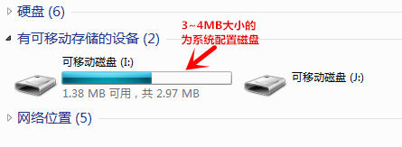

**3** 进入该磁盘,可以看到有几个目录及

文件：

./font 目录， 存储系统字体，用户不能动！！！

./sensor 目录， 传感器数据，当用户没有插入SD卡，系统将把传感器数据保存在FLASH的sensor目录中。

./update 目录， 升级文件目录，用户可将笔者提供的bin文件，拷贝入此目录，重新开机启动，即可升级系统。

./config.txt, 用户配置文件， 用户可修改里边的参数，包括时间等。

./default 系统配置文件，用户不能修改，否则将运行不正常

./system 系统配置文件，用户不能修改，否则将运行不正常

**4** 用电脑自带的记事本工具打开 config.txt 文件：

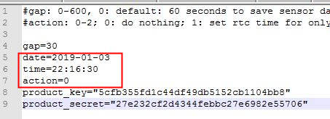

gap 参数 是指系统每隔多少秒记录传感器的数据, 默认gap=30, 即是每隔30秒保存一次传感器数据

date: 设置日期； time 设置时间; action: 设置日期时间后，通知系统写入。action=0, 不写入; 1: 写入1次。

例如要设置时间为 2019年2月11日22点16分30秒，则如下图设置， **注意action=1**

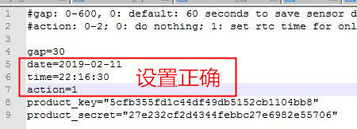

**5** 关机，然后重新开机，系统即写入时间：

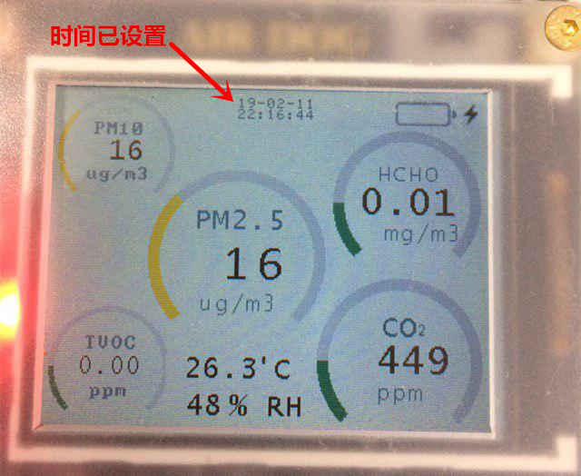

**6 注意事项**

如果打不开磁盘文件，或者卡死在那里，可关机，然后把SD卡拔出来，SD插入时容易导致电脑上打开2.97MB的磁盘卡死

时间写入一次后，即可，以后即使电池没电，系统也会保存时间。如果时间不正确，可能是备份电池已经没电。

**如何读取传感器数据？**

**如果没有插入SD卡**，则传感器数据保存在**FLASH**的/sensor目录中， 从电脑上看磁盘大小为2-4MB左右， 直接拷贝打开即可。

**如果插入SD卡**，则传感器数据保存在**SD卡**的/sensor目录中。从检测仪中，拔出SD卡，插入读卡器中，从读卡器读取SD卡的/sensor 目录数据

**注意：** 不能直接用数据线连接检测仪，然后拷贝SD卡，因为SD卡读取有点bug， 直接读取会导致电脑卡死，如果电脑卡死，检测仪关机重启即可。电脑不用重启。

不管是FLASH的/sensor 或SD卡的/sensor 目录，传感器数据均以当天日期为文件名:

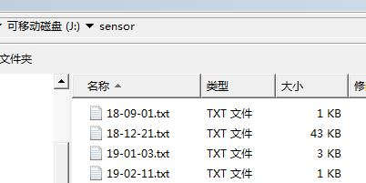

**如何升级系统固件？**

**1** 用micro-USB数据线连接设备和电脑， XP/WIN7均可，WIN8/WIN10没有测试过。

2 先关机，同时按住右侧2个按键，然后开机，进入系统安全模式。此时蜂鸣器会叫。

1. 查看电脑上有一个2 – 4MB 大小的磁盘：



1. 进入该磁盘的./update目录:

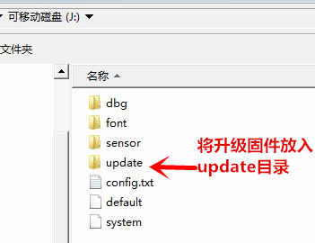

1. 将固件，文件格式为.bin， 放入update目录内

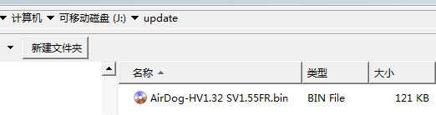

6 重新开机，系统会黑屏20秒左右，然后自动开机。仔细查看开机版本号，如果开机版本号与固件一致，则升级成功。否则升级失败。

7 注意事项

虽然直接在系统运行状态下连接电脑下，也会出现磁盘，但是容易导致磁盘卡死。建议在安全模式下升级。

**如何使用TF卡存储数据？**

1. 需要有micro-SD卡（即TF卡）和读卡器。
2. 将TF卡插入读卡器，并插入电脑。
3. 格式化TF卡，注意看磁盘容量和名称，**不要选错磁盘**！！文件系统选择**FAT格式**！！ 选择**快速格式化**。 其他参数默认即可。一定要按照配置来做：

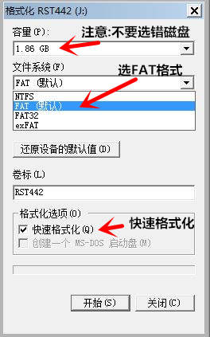

1. 这里，我的TF卡容量为2G，磁盘号为J。用户需要根据自己的TF卡选择。
2. 格式化成功后，将TF卡插入检测仪的TF卡口即可。
3. 读取传感器数据： 将TF卡从检测仪取出，插入读卡器，再从电脑上拷贝传感器数据。
4. 注意：

不要直接将检测仪连接电脑后，然后读取TF卡的数据，电脑会卡死。出现此情况，将检测仪关机，取出TF卡即可。

在使用TF卡过程中，如发现无法读取，无法写入等情况，重新格式化TF卡即可。一般是不正规操作导致的。